编译原理实验报告

基于LL（1）的语法分析器

161250155 吴林漾

**实验目的**

构造一个自定义语法分析程序，实现语法分析器，基于LL(1)语法分析方法对输入语句进行分析，并输出结果。

**内容描述**

此程序用java编写。程序读取一个文本文件，并对其中的序列进行语法分析。使用LL(1)方法自顶向下进行分析，输出分析过程中的匹配情况和产生式序列。

思路方法

1.自定义文法G

2.对G进行预处理，消除左递归、二义性，形成文法G’

3.计算所有非终结符的First、Follow

4.构造Prediction Parsing Table

5.根据输入队列和状态栈的栈顶元素进行分析，将终结符进行匹配或非终结符产生子项，循环处理至输入队列队尾

6. 输出匹配情况和产生式序列

**假设**

1.输入的序列仅含有i, +, -, *, /, (, )符号

**相关分析过程描述**

**自定义文法**

G:

E-> E+T | E-T | T

T-> T*F | T/F | F

F-> (E) | T

**文法预处理**

G’:

E-> TC

C-> AC | ε

a-> +T | -T

T-> FD

D-> BD | ε

B-> *F | /F

F-> (E) | i

**计算非终结符的First、Follow集**

|  |  |  |
| --- | --- | --- |
|  | First | Follow |
| E | {（，i } | {+，-，ε} |
| T | {（，i } | {+，-，)，$ } |
| F | {（，i } | {+，-，*，/，)，$ } |
| A | {+，- } | {+，-，)，$ } |
| B | {+，-，*，/，)，$ } | {+，-，*，/，)，$ } |
| C | {+，-，ε} | {+，-，*，/，)，$ } |
| D | {*，/，ε} | {+，-，)，$ } |

**构造PPT**

|  |  |  |  |  |  |  |  |  |
| --- | --- | --- | --- | --- | --- | --- | --- | --- |
|  | + | - | * | / | ( | ) | i | $ |
| E |  |  |  |  | E->TC |  | E->TC |  |
| C | C->AC | C->AC |  |  |  | C->ε | C->ε |  |
| A | A->+T | A->-T |  |  |  |  |  |  |
| T |  |  |  |  | T->FD |  | T->FD |  |
| D | D->ε | D->ε | D->BD | D->BD |  | D->ε |  | D->ε |
| B |  |  | B->*F | B->/F |  |  |  |  |
| F |  |  |  |  | F->(E) |  | F->i |  |

**数据结构定义**

PPT格式如下：

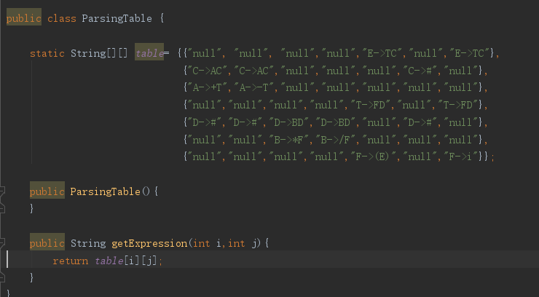

输出格式：

List<String>

**核心算法**

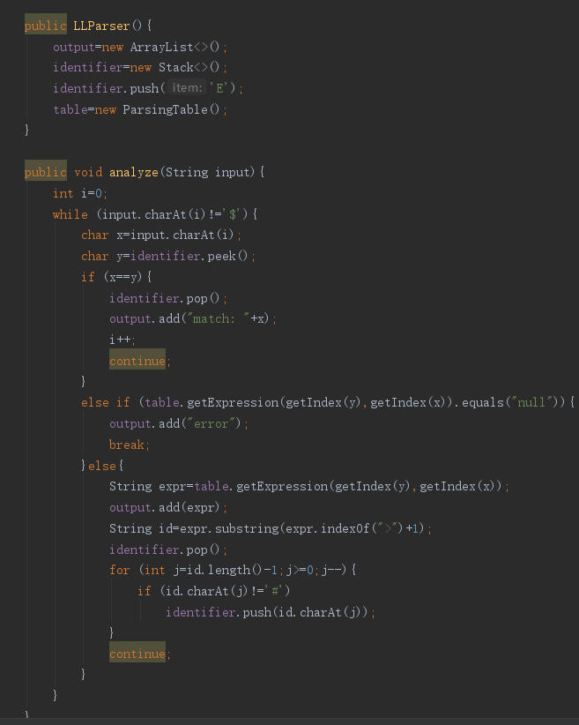

程序有状态栈和输入队列，在输入字符序列最后加上终止符，放进队列，状态栈中压入非终结符。读取栈和队列的第一个元素分析，如果匹配成功，则弹出，如果不匹配，则查询PPT表的相关产生式，把新元素压栈，循环至队尾。如果过程中终结符不匹配，则输出error。

**运行截图**

输入内容如下：



输出内容如下：

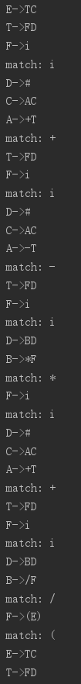

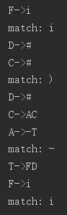

**问题与解决**

1. PPT表出现了数组越界的问题，后经修改得以解决
2. IOHandler出现了文件输入的问题，经过修改输入流形式解决

**感想**

经过自己动手查资料、编写语法分析程序，有助于对语法分析过程和方法有更深入的理

解。